Planta da Exposição sobre Commandaria
Subsecção: | Viticultura
Número do elemento: | 1
Nome do elemento: | Mapeamento de aldeias de Commandaria
Tipo de elemento: | Tangível ou digital
Tempo de preparação recomendado: | 30 minutos
Alunos necessários: | Grupos de 2-4 alunos
Breve descrição: | Um mapa explicativo do Commandaria e outras vinhas de Chipre. O mapa apresenta a localização das vinhas no Chipre, onde a maior parte do vinho Commandaria é produzido e são consideradas como regiões certificadas como Commandaria.
Materiais e/ou ferramentas necessários: | - Recurso do Elemento 1: Mapa explicativo (impresso ou digital)  - Etiquetas descritivas (impressas ou digitais)  - Dispositivo digital (opcional)  - Materiais de colagem (cola, papel, blu tack)  - Espaço para traçar o mapa ou mesa & tomada para dispositivo eletrónico
Dimensões do elemento: | As dimensões físicas do mapa e as etiquetas são proporcionais de acordo com o tamanho do mapa dado. Por exemplo, se o mapa tiver 150 x 100 cm, as etiquetas serão de 10 x 5 cm. A mesma coisa com o mapa digital.
Instruções de construção passo a passo: | Passo 1: Preparar os materiais necessários de acordo com o número de alunos. Sugere-se dar 1 mapa a um grupo de no máximo 4 alunos. Fornecer aos alunos materiais de colagem e preparar etiquetas com antecedência (impressas ou digitais).  Passo 2: Passe os mapas e mostre-lhes as características básicas do mapa.  Passo 3: Deixe-os explorar o mapa durante 2-3 minutos.  Passo 4: Os alunos começam a colar as etiquetas no local certo.  PS. O mapa pode ser aumentado tanto quanto necessário, e apresentado tanto digitalmente como em formato impresso  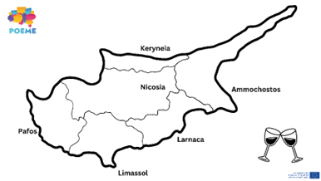  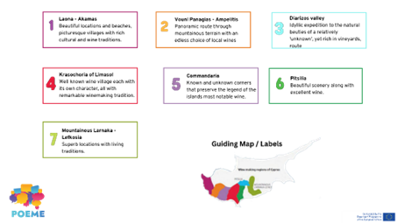

Subsecção: | Viticultura
Número do elemento: | 2
Nome do elemento: | Estação de Livro sobre o processo
Tipo de elemento: | Digital
Tempo de preparação recomendado: | 30 minutos
Alunos necessários: | Grupos de 2-4 alunos
Breve descrição: | É um livro que irá delinear o processo de vinificação. Descreverá os dois tipos de uvas indígenas cipriotas e pelo menos cinco das principais fases de produção do Commandaria.
Materiais e/ou ferramentas necessários: | Os alunos irão utilizar um dispositivo digital (telefone/tabela/portátil) para pesquisar os passos principais e encontrar as melhores imagens para cada passo. Criar um álbum digital de imagens utilizando um software de criação de livros. Recomendação: Book Creator ou Canva. Os alunos podem também usar o e-book e/ou a ficha de trabalho POEME
Dimensões do elemento: | Formato digital - pode ser visto digitalmente ou descarregado como um ficheiro epub. Podem utilizar qualquer meio que já conheçam.
Instruções de construção passo a passo: | Passo 1: Iniciar o processo de investigação  Passo 2: Recolha de fotografias do processo (imagens de referência)  Passo 3: Usar o Book Creator ou Canva para criar um Livro de Processo com material audiovisual  Passo 4: No final, os alunos darão feedback e comentários sobre os seus álbuns

Subsecção: | Viticultura
Número do elemento: | 3
Nome do elemento: | Misturado!
Tipo de elemento: | Tangível
Tempo de preparação recomendado: | 30-40 minutos
Alunos necessários: | Atividade individual, os alunos podem reunir-se como um grupo no final
Breve descrição: | Esta é uma atividade lúdica desordenada onde os alunos podem envolver-se no processo que exploram na exposição anterior. Ser-lhes-ão dadas frutas e sumos para esmagarem usando as suas mãos e ferramentas para fazerem os seus próprios "vinhos". A atividade destina-se a ser experiencial e a ajudá-los a envolver-se melhor no processo de mistura de materiais e de criação de algo a partir do zero.
Materiais e/ou ferramentas necessários: | - Variedade de frutas e sumos sazonais  - Ferramentas de cozinha (copo doseador, colheres, descascador, etc.)  - Objetos que esmagam alimentos (por exemplo, esmagador de alimentos, liquidificador, espremedor de sumo, etc.)  - Aventais  - Papel A3  - Mesa
Dimensões do elemento: | Brincadeira desarrumada - Atividade experiencial
Instruções de construção passo a passo: | Passo 1: Cada aluno irá selecionar 2-3 frutos e um sabor de sumo.  Passo 2: Os alunos tentarão envolver-se no processo de criação misturando as frutas e os sumos, escolhendo as suas próprias analogias para criar "vinho" a partir do zero. Os alunos terão de manter um registo ou "receita" durante o seu processo.  Passo 3: Os alunos apresentarão o seu produto; explicarão como o fizeram e poderão experimentar as criações uns dos outros para comparar.  Passo 4: Utilizando papel A3, os alunos criarão coletivamente um livro de vinhos, com uma coleção de todas as suas receitas.

Subsecção: | Viticultura
Número do elemento: | 4
Nome do elemento: | Tornarem-se especialistas em "Vinho"
Tipo de elemento: | Tangível e/ou Digital
Tempo de preparação recomendado: | 15-20 minutos
Alunos necessários: | Atividade individual (grupos de 1)
Breve descrição: | A atividade de classificação será uma introdução aos peritos e provadores de vinho. Os alunos familiarizar-se-ão com estes processos praticando as suas capacidades de degustação. Os sumos serão utilizados em vez do vinho natural para esta atividade, e o processo será o mesmo. Os alunos classificarão o "vinho" de acordo com o seu aspeto, cheiro e sabor e depois acrescentarão uma conclusão/classificação geral.
Materiais e/ou ferramentas necessários: | - Recurso da Prova 4: Atividade de avaliação de peritos em vinho (ou algo semelhante)  - Canetas/marcadores  - 4 tipos de sumo  - Copos/chávenas  - Mesa
Dimensões do elemento: | A atividade não tem uma dimensão/forma/formato. A atividade de classificação pode ser executada digitalmente utilizando dispositivos eletrónicos ou fisicamente imprimindo cópias A4 da tabela de atividade de classificação. A degustação pode apenas ser feita fisicamente.
Instruções de construção passo a passo: | Passo 1: Introdução aos peritos em vinho e a variedade de empregos na fábrica de vinho  Passo 2: Explicação da folha de prova e classificação.  Passo 3: Começa a degustação. Será solicitado aos alunos que expressem a sua opinião regularmente durante esta atividade. Anotarão as suas observações individualmente ou em pequenos grupos  *Recurso em formato pdf (físico ou digital).  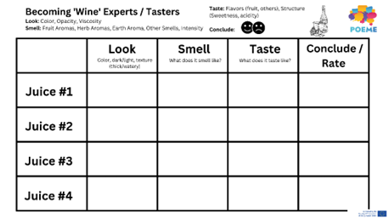

Subsecção: | Idade Média
Número do elemento: | 5
Nome do elemento: | Uma Linha Cronológica Histórica
Tipo de elemento: | Tangível e/ou Digital
Tempo de preparação recomendado: | 15 minutos
Alunos necessários: | 5-6 alunos por grupo
Breve descrição: | Esta atividade visa explorar a Idade Medieval e a história do Commandaria. Os alunos são convidados a ler um texto sobre Commandaria, anotar os acontecimentos mais importantes relacionados com a sua história e depois colocá-los cronologicamente na linha cronológica fornecida.
Materiais e/ou ferramentas necessários: | - Recurso do Elemento 5: Texto da Linha Cronológica (ou algo semelhante)  - Recurso do Elemento 5: Linha do tempo da história do Commandaria (impresso em pdf ou digital) (ou algo semelhante)  - Canetas e Papéis ou dispositivo eletrónico  - Ficha de trabalho ou e-book POEME sobre Commandaria (opcional)
Dimensões do elemento: | Linha temporal histórica em tamanho real (de acordo com o espaço disponível no chão/parede)
Instruções de construção passo a passo: | Passo 1: Partilhar o texto escrito sobre a história do Commandaria com os alunos  Passo 2: Os alunos leem o texto e destacam os acontecimentos mais importantes ao longo da sua história  Passo 3: Os alunos utilizam a linha cronológica para colocar os eventos cronologicamente.  Passo 4: Realizar uma discussão aberta no caso de os alunos terem respostas muito diferentes e pedir para explicar as suas escolhas.  *Recurso dado em formato pdf (física ou digitalmente)  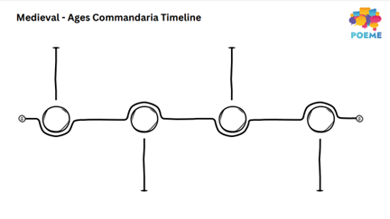

Subsecção: | Idade Média
Número do elemento: | 6
Nome do elemento: | Batalha dos Vinhos - Conta-nos a tua história
Tipo de elemento: | Intangível e/ou digital
Tempo de preparação recomendado: | 30-45 minutos
Alunos necessários: | 2-4 alunos por grupo
Breve descrição: | Os alunos são convidados a assumir os papéis de personagens durante a Idade Média e criar diálogos numa história imaginativa para reencenar o concurso Batalha dos Vinhos organizado pelo Rei Filipe II. Espera-se que os alunos improvisem numa atividade de representação e tentem utilizar o vocabulário aprendido nas atividades anteriores.
Materiais e/ou ferramentas necessários: | - Recurso para o elemento 6: Diretrizes para contar histórias (ou algo semelhante)  - Garrafa de vinho Commandaria  - Outras garrafas de vinho (preferencialmente de países diferentes)  - Cadeira (para o Rei)  - Adereços relacionados com a Idade Média (opcional)  - Fatos da Idade Média (opcional)  - Câmara para gravação/projetor (opcional)
Dimensões do elemento: | Atividade de representação. A atividade pode ser realizada uma vez fisicamente e depois gravada para ser exibida digitalmente (utilizando um projetor/ecrã) em loop durante o tempo restante da exposição.
Instruções de construção passo a passo: | Passo 1: Ler o Recurso para o elemento 6 e dividir os papéis entre os alunos (ou algo semelhante)  Passo 2: Os alunos fazem uma tempestade de ideias e criam um diálogo fictício com as suas personagens relacionado com o período e a Batalha dos Vinhos  Passo 3: Os alunos mostram o seu trabalho ao público  Passo 4 (Opcional): Os alunos podem gravar a sua atuação uma vez e depois exibi-la utilizando um projetor num loop contínuo  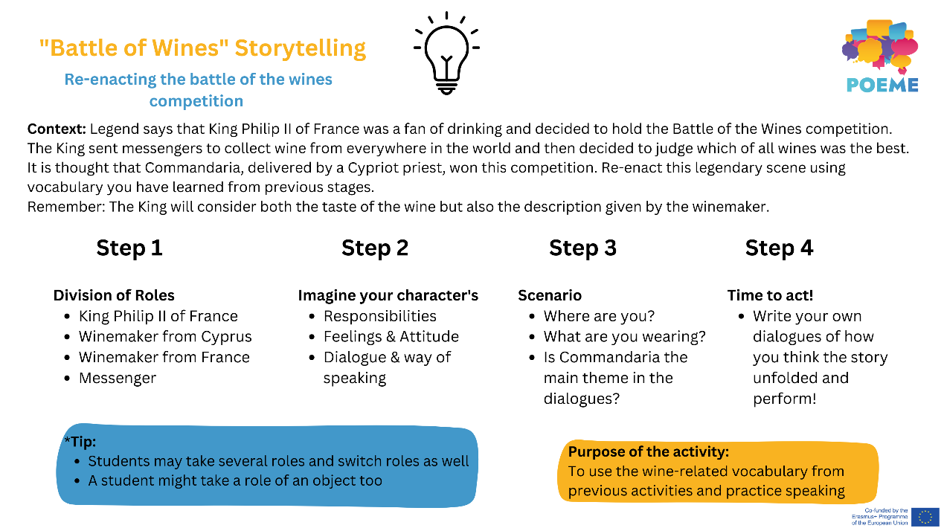

Subsecção: | Tradição
Número do elemento: | 7
Nome do elemento: | Pinta o teu Caminho
Tipo de elemento: | Tangível
Tempo de preparação recomendado: | 20 minutos
Alunos necessários: | Atividade individual ou em pares
Breve descrição: | Esta atividade procura utilizar Commandaria como meio artístico para criar desenhos representativos ou não representativos - idealmente relacionados com o próprio vinho. O resultado final será exposto no espaço disponível e os alunos podem também acrescentar uma pequena descrição e etiqueta da sua pintura (na sala de aula, salão, etc.).
Materiais e/ou ferramentas necessários: | - Papel de aguarela A3 para cada aluno  - Vinho Commandaria  - Aventais  - Pincéis/ferramentas de pintura  - Pinos e/ou Blu Tack (para exibição)  - Folhas e ramos de videira (opcional)  - Mesas/pequenas estações
Dimensões do elemento: | A atividade pode ter lugar numa sala de aula, num estúdio de arte ou num espaço aberto onde os alunos têm o espaço para pintar e experimentar o meio artístico. Cada aluno pode ter a sua própria estação (mesa, bancada, etc.) para trabalhar individualmente
Instruções de construção passo a passo: | Passo 1: Será ensinado aos alunos como utilizar Commandaria como meio para pintar.  Passo 2: Utilizando o vinho Commandaria como 'tinta' e/ou materiais que compõem o vinho Commandaria, os alunos criarão as suas próprias criações artísticas  Passo 3: Pedir aos alunos para escreverem uma pequena descrição da sua obra de arte e acrescentem uma etiqueta com o título da pintura  Passo 4: Compilar uma coleção dos quadros para exposição nas salas de aula ou na escola.

Subsecção: | Tradição
Número do elemento: | 8
Nome do elemento: | Vinho Faça Você Mesmo
Tipo de elemento: | Tangível ou digital
Tempo de preparação recomendado: | 25-30 minutos
Alunos necessários: | 2-3 alunos por grupo
Breve descrição: | Nesta atividade, os alunos aprenderão a fazer uma tempestade de ideias sobre o Ponto Único de Venda de um produto (PUV) passo a passo. Nesta atividade, os alunos aprenderão a fazer brainstorming sobre o Ponto Único de Venda de um produto (PUV) passo a passo. Utilizarão as suas capacidades para comercializar e personalizar a sua ideia de marca para a tentarem "vender" a potenciais compradores.
Materiais e/ou ferramentas necessários: | - Recurso para o Elemento 8: Brainstorming sobre o PUV (ou algo semelhante)  - Garrafas de vinho/Commandaria reutilizadas ou recicladas  - Etiquetas adesivas/não adesivas  - Papel  - Canetas & marcadores coloridos  - Dispositivo eletrónico (opcional - para investigação e/ou impressão/design)  - Mesas/pequenas estações
Dimensões do elemento: | A atividade pode ser realizada digitalmente utilizando software de desenho como o Canva para modelar uma marca e completar o brainstorming digitalmente. Se feito fisicamente, os grupos de alunos devem ter um espaço dedicado na sala para colocar os seus materiais e esboçar as suas ideias.
Instruções de construção passo a passo: | Passo 1: Brainstorming para ideias de negócios de vinho  Passo 2: Completar os parâmetros de PUV  Passo 3: Criar o logótipo e as garrafas  Passo 4: Apresentar o seu produto ao resto da turma e tentar "vendê-lo" - comercializá-lo  (Opcional) Passo 5: Os alunos podem votar no grupo cujo design e marketing acreditam ter sido mais eficaz 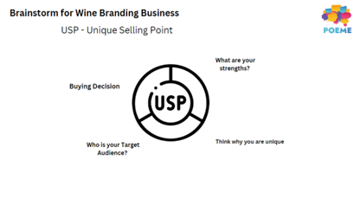

Subsecção: | Tradição
Número do elemento: | 9
Nome do elemento: | Commandaria - Uma curta metragem
Tipo de elemento: | Digital
Tempo de preparação recomendado: | 5-10 minutos
Alunos necessários: | Todos os alunos
Breve descrição: | Nesta atividade, os alunos aprenderão como exibir um vídeo digital com o equipamento disponível. Utilização de dispositivos de áudio e monitores para configurar a apresentação. Espera-se que estejam bem informados sobre o vídeo, uma vez que podem ser feitas perguntas no final.
Materiais e/ou ferramentas necessários: | - Recurso para o Elemento 9: Curta Metragem sobre Commandaria (ou algo semelhante)  - Monitor & Colunas  - Ecrã/Portátil/Projetor
Dimensões do elemento: | Apresentação do trabalho. O tamanho da parede ou do ecrã depende do espaço disponível. Um ecrã de televisão ou portátil também pode ser adequado.
Instruções de construção passo a passo: | Passo 1: Configurar dispositivos para ver o vídeo (por exemplo, projetor, ecrã, computador portátil, som, etc.)  Passo 2: Ver o vídeo e tomar notas  Passo 3: Preparar para perguntas

